Администрация Тутаевского муниципального района

ПОСТАНОВЛЕНИЕ

от 05.03.2024 № 155-п
г. Тутаев

Об утверждении проекта межевания
территории земельных участков с кадастровыми номерами 76:21:010142:18,76:21:010144:4, 76:21:010144:364, 76:21:000000:1071,
расположенных по адресам: Ярославская область, город Тутаев, улица Р.Люксембург, дома 33, 50б, улица Р.Люксембург

В соответствии со статьями 42, 43, 45 и 46 Градостроительного кодекса Российской Федерации, протоколом общественных обсуждений от 01 марта 2024 г. № 9, заключением от 04 марта 2024 г. о результатах общественных обсуждений по проекту постановления от 31.01.2024 № 16 «Об утверждении проекта межевания территории земельных участков с кадастровыми номерами 76:21:010142:18, 76:21:010144:4, 76:21:010144:364, 76:21:000000:1071, расположенных по адресам: Ярославская область, город Тутаев, улица Р.Люксембург, дома 33, 50б, улица Р.Люксембург», Администрация Тутаевского муниципального района

ПОСТАНОВЛЯЕТ:

1. Утвердить прилагаемый проект межевания территории земельных участков с кадастровыми номерами 76:21:010142:18, 76:21:010144:4, 76:21:010144:364, 76:21:000000:1071, расположенных по адресам: Ярославская область, город Тутаев, улица Р.Люксембург, дома 33, 50б, улица Р.Люксембург.
- Контроль за исполнением данного постановления возложить на Заместителя Главы Администрации Тутаевского муниципального района по градостроительным вопросам – начальника управления архитектуры и градостроительства Администрации Тутаевского муниципального района (главного архитектора) – Е.Н.Касьянову.
- Настоящее постановление вступает в силу после его официального опубликования.

Глава Тутаевского
муниципального района О.В. Низова

Утверждено
постановлением Администрации
Тутаевского муниципального района
от 05.03.2024 №155-п
СОДЕРЖАНИЕ

ПРОЕКТ МЕЖЕВАНИЯ ТЕРРИТОРИИ

земельных участков с кадастровыми номерами 76:21:010142:18, 76:21:010144:4, 76:21:010144:364 76:21:000000:1071, расположенных по адресам: Ярославская область, город Тутаев, улица Р. Люксембург, дома 33, 506, улица Р. Люксембург

Заказчики:

Дорохова Е.Н., Дорохов В.В., Дорохов Д.В., Дорохова М.В., Прыткова Л.П.

Директор ООО «Фаза» К. А. Фомин

2023 г.
Содержание

№ п/п | Разделы проекта межевания | Номера листов
1 | 2 | 3
1 | Основная часть | 3
1.1 | Общая часть | 4
1.1.1 | Задачи проекта межевания территории земельных участков | 5
1.2 | Формирование, наименование, основные характеристики и  назначение планируемых земельных участков | 5
1.3 | Исходные данные для подготовки проекта межевания | 6
1.4 | Сведения об образуемом земельном участке и его частях | 7
1.5 | Координаты поворотных точек границ образуемых земельных участков | 12
1.6 | Заключение о соответствии разработанной документации требованиям законодательства о градостроительной деятельности | 17
2 | Материалы по обоснованию | 20
2 | Чертеж межевания территории | 21
3 | Материалы по обоснованию | 24
3.1 | Чертеж материалов по обоснованию проекта межевания территории | 25

- Основная часть

  - Общая часть
Проект межевания земельных участков с кадастровыми номерами 76:21:010142:18, 76:21:010144:4, 76:21:010144:364 76:21:000000:1071, расположенных по адресам: Ярославская область, город Тутаев, улица Р. Люксембург, дома 33, 506, улица Р. Люксембург разработан в виде отдельного документа в соответствии с Постановлением Администрации Тутаевского муниципального района № 726-п от 10.10.2023 г.
Нормативно-правовая база разработки градостроительной документации:
- "Градостроительный кодекс Российской Федерации" № 190-ФЗ от 29.12.2004 г. (ред. от 04.08.2023 г.);
- "Земельный кодекс Российской Федерации" № 136-ФЗ от 25.10.2001 г. (ред. от 04.08.2023 г.);
- Федеральный закон «О кадастровой деятельности» № 221-ФЗ от 24.07.2007 г.;
- Генеральный план городского поселения Тутаев Тутаевского муниципального района Ярославской области, утвержденный Решением Муниципального совета городского поселения Тутаев № 152 от 15.12.2022 г.;
- Правила землепользования и застройки городского поселения Тутаев Тутаевского муниципального района Ярославской области, утвержденные Решением Муниципального совета городского поселения Тутаев № 153 от 15.12.2022 г.;
- СП 42.13330.2016. «Свод правил. Градостроительство. Планировка и застройка городских и сельских поселений. Актуализированная редакция СНиП 2.07.01-89*» утвержденный Приказом Минстроя России № 1034/пр от 30.12.2016 г.;
- Требования государственных стандартов, соответствующих норм, правил и иных документов;
- Иные законодательные акты Российской Федерации, Ярославской области, Тутаевского муниципального района в сфере градостроительного планирования.

Состав и содержание Проекта соответствуют статье 43 Градостроительного кодекса Российской Федерации и Техническому заданию на проектирование.

    - Задачи проекта межевания территории
К задачам проекта межевания территории относятся определение местоположения границ образуемых и изменяемых земельных участков.

  - Формирование, наименование, основные характеристики
и назначение планируемых земельных участков
Межевание территории осуществляется в границах кадастровых кварталов 76:21:010142, 76:21:000000, 76:21:010144 в системе координат – МСК-76, 1 зона.
Исходные земельные участки с кадастровыми номерами 76:21:010142:18, 76:21:010144:4, 76:21:010144:364, 76:21:000000:1071, расположенные по адресам: Ярославская область, город Тутаев, улица Р. Люксембург, дома 33, 506, улица Р. Люксембург.
В результате проекта межевания территории образованы 4 (четыре) земельных участка путем перераспределения границ земельных участков с кадастровыми номерами 76:21:010142:18, 76:21:010144:4, 76:21:010144:364 76:21:000000:1071.
Проектом предусмотрено образование земельных участков согласно «Правилам землепользования и застройки городского поселения Тутаев Ярославской области» и «Генеральному плану городского поселения Тутаев Ярославской области»:
- :ЗУ1 расположен в территориальной зоне: «Зона застройки индивидуальными жилыми домами» (Ж-1), категория земель: «земли населенных пунктов»: - :ЗУ1, площадь земельного участка 951 м², вид разрешенного использования - «Для индивидуального жилищного строительства (2.1)»;
- :ЗУ2 расположен в территориальной зоне: «Зона застройки индивидуальными жилыми домами» (Ж-1), категория земель: «земли населенных пунктов»: - :ЗУ2, площадь земельного участка 1109 м², вид разрешенного использования - «Для индивидуального жилищного строительства (2.1)»;
- :ЗУ3 расположен в территориальной зоне: «Зона застройки индивидуальными жилыми домами» (Ж-1), категория земель: «земли населенных пунктов»: - :ЗУ3, площадь земельного участка 322 м², вид разрешенного использования - «Для индивидуального жилищного строительства (2.1)»;
- :ЗУ4 расположен в территориальной зоне: «Зона транспортной инфраструктуры» (Т), категория земель: «земли населенных пунктов»: - :ЗУ4, площадь земельного участка 8856 м², вид разрешенного использования – «Земельные участки (территории) общего пользования (12.0)»;
Границы существующих земель земельных участков при разработке проекта межевания изменяются в соответствии с проектом.
Образуемые земельные участки имеют непосредственный доступ к земельным участкам территории общего пользования: улица Донская.

1.3 Исходные данные для подготовки проекта межевания

№ п/п | Наименование документа | Реквизиты документа
1 | 2 | 3
1 | Постановление Администрации ТМР | № 726-п от 10.10.2023 г.
2 | Правила землепользования и застройки городского поселения Тутаев Ярославской области | Утвержден Решением Муниципального совета городского поселения Тутаев  № 153 от 15.12.2022 г.
3 | Генеральный план городского поселения Тутаев Ярославской области | Утвержден Решением Муниципального совета городского поселения Тутаев  № 152 от 15.12.2022 г.
4 | Сведения государственного кадастра недвижимости (ГКН) о земельных участках, границы которых установлены в соответствии с требованиями земельного законодательства | КПТ

1.4 Перечень и сведения об образуемых земельных участках, в том числе возможные способы их образования
1 Список образуемых земельных участков:
№ п/п | Номер земельного участка | Номер кадастрового квартала | Площадь участка в соответствии с проектом межевания, м² | Сведения о правах | Вид разрешенного использования в соответствии с проектом межевания (разрешенное использование) | Категория земель | Местоположе-ние земельного участка
1 | 2 | 3 | 4 | 5 | 6 |  | 7
1 | 76:21:010144:ЗУ1 | 76:21:010144 | 951 | Сведения отсутствуют | Для индивидуально-го жилищного строительства (2.1) | земли населен-ных пунктов | город Тутаев, Р.Люксембург, д.33
2 | 76:21:010142:ЗУ2 | 76:21:010142 | 1109 | Сведения отсутствуют | Для индивидуально-го жилищного строительства (2.1) | земли населен-ных пунктов | город Тутаев, Р.Люксембург, земельный участок 50б
3 | 76:21:010144:ЗУ3 | 76:21:010144 | 322 | Сведения отсутствуют | Для индивидуально-го жилищного строительства (2.1) | земли населен-ных пунктов | город Тутаев, Р.Люксембург

Земельный участок который будет отнесен к территориям общего пользования:

№ п/п | Номер земельного участка | Номер кадастрового квартала | Площадь участка в соответствии с проектом межевания, м² | Сведения о правах | Вид разрешенного использования в соответствии с проектом межевания (разрешенное использование) | Категория земель | Местоположе-ние земельного участка
1 | 2 | 3 | 4 | 5 | 6 |  | 7
1 | 76:21:000000:ЗУ4 | 76:21:000000 | 8856 | Сведения отсутствуют | Земельные участки (территории) общего пользования» (12.0) | земли населен-ных пунктов | город Тутаев, Р.Люксембург

2 Сведения о частях границ образуемого земельного участка (начало):
Обозначение части границы |  | Горизонтальное проложение (S), м | Описание прохождения части границы
от т. | до т.
1 | 2 | 3 | 4
76:21:010144:ЗУ1
3 | 4 | 41,52 | -
4 | 6 | 2,47 | -
6 | 7 | 18,81 | -
7 | 8 | 7,81 | -
8 | 10 | 5,83 | -
10 | 11 | 11,89 | -
11 | 12 | 3,10 | -
12 | 13 | 8,90 | -
13 | 14 | 2,82 | -
14 | 15 | 0,09 | -
15 | 1 | 0,16 | -
1 | н1 | 4,31 | -
н1 | н2 | 22,26 | -
н2 | 3 | 3,69 | -
76:21:010142:ЗУ2
8 | н4 | 9,15
н4 | 10 | 14,02
10 | н3 | 12,58
н3 | н6 | 16,28
н6 | н7 | 9,36
н7 | н1 | 34,45
н1 | н2 | 15,04
н2 | н3 | 22,84
н3 | 6 | 4,64
6 | 7 | 15,82
7 | 8 | 15,99
76:21:010144:ЗУ3
:ЗУ3(1)
н1 | 9 | 0,90 | —
9 | 8 | 22,38 | —
8 | 6 | 23,04 | —
6 | 5 | 1,49 | —
5 | н1 | 45,46 | —
:ЗУ3(2)
52 | 51 | 4,88 | —
51 | 50 | 1,93 | —
50 | 49 | 4,41 | —
49 | 55 | 4,49 | —
55 | 56 | 10,46 | —
56 | 48 | 0,21 | —
48 | 57 | 0,35 | —
57 | 58 | 19,87 | —
58 | 47 | 3,21 | —
47 | 46 | 9,95 | —
46 | 45 | 7,00 | —
45 | 44 | 3,50 | —
44 | 43 | 0,55 | —
43 | 41 | 2,93 | —
41 | 40 | 0,25 | —
40 | 39 | 1,38 | —
39 | 38 | 21,63 | —
38 | 37 | 11,01 | —
37 | 36 | 6,01 | —
36 | 3 | 4,29 | —
3 | н2 | 3,69 | —
н2 | 52 | 117,34 | —
76:21:000000:ЗУ4
1 | 2 | 1,34 | —
2 | 3 | 14,26 | —
3 | 4 | 15,65 | —
4 | 5 | 23,32 | —
5 | 6 | 35,04 | —
6 | 7 | 3,33 | —
7 | 8 | 1,55 | —
8 | 9 | 9,07 | —
9 | 10 | 1,97 | —
10 | 11 | 3,25 | —
11 | 12 | 4,67 | —
12 | 13 | 6,45 | —
13 | 14 | 4,10 | —
14 | 15 | 4,23 | —
15 | 16 | 1,76 | —
16 | 17 | 19,99 | —
17 | 18 | 2,85 | —
18 | 19 | 6,58 | —
19 | н1 | 26,59 | —
н1 | 20 | 12,58 | —
20 | н2 | 14,02 | —
н2 | 21 | 9,15 | —
21 | 22 | 0,24 | —
22 | 23 | 33,02 | —
23 | 24 | 18,47 | —
24 | 25 | 40,65 | —
25 | 26 | 76,01 | —
26 | 27 | 32,58 | —
27 | 28 | 38,84 | —
28 | н3 | 117,34 | —
н3 | 29 | 67,72 | —
29 | 30 | 33,63 | —
30 | 31 | 40,78 | —
31 | 32 | 7,95 | —
32 | 33 | 12,17 | —
33 | 34 | 8,25 | —
34 | 35 | 27,78 | —
35 | 36 | 45,43 | —
36 | 1 | 37,46

1.5 Координаты поворотных точек границ
образуемого земельного участка
№ точки |  | Координаты
 |  | Х | Y
76:21:010144:ЗУ1
 | 3 | 402 251,11 | 1 308 286,44
 | 4 | 402 222,23 | 1 308 316,27
 | 6 | 402 220,08 | 1 308 315,05
 | 7 | 402 205,47 | 1 308 303,20
 | 8 | 402 210,99 | 1 308 297,67
 | 10 | 402 215,15 | 1 308 293,59
 | 11 | 402 223,81 | 1 308 285,44
 | 12 | 402 225,79 | 1 308 283,06
 | 13 | 402 231,14 | 1 308 275,95
 | 14 | 402 232,68 | 1 308 273,59
 | 15 | 402 232,75 | 1 308 273,64
 | 1 | 402 232,86 | 1 308 273,52
 | н1 | 402 235,81 | 1 308 270,38
 | н2 | 402 253,62 | 1 308 283,73
 | 3 | 402 251,11 | 1 308 286,44
 | 76:21:010142:ЗУ2
 | 8 | 402 264,11 | 1 308 257,18
 | н4 | 402 258,92 | 1 308 264,72
 | 10 | 402 247,61 | 1 308 256,44
 | н3 | 402 237,47 | 1 308 249,00
 | н6 | 402 247,27 | 1 308 236,00
 | н7 | 402 239,91 | 1 308 230,21
 | н1 | 402 259,96 | 1 308 202,19
 | н2 | 402 270,72 | 1 308 212,70
 | н3 | 402 257,11 | 1 308 231,04
 | 6 | 402 260,66 | 1 308 234,03
 | 7 | 402 273,02 | 1 308 243,90
 | 8 | 402 264,11 | 1 308 257,18
 | 76:21:010144:ЗУ3
 | :ЗУ3(1)
 | н1 | 402 235,81 | 1 308 270,38
 | 9 | 402 235,19 | 1 308 271,03
 | 8 | 402 217,11 | 1 308 257,84
 | 6 | 402 198,49 | 1 308 244,27
 | 5 | 402 199,43 | 1 308 243,12
 | н1 | 402 235,81 | 1 308 270,38
 | :ЗУ3(2)
 | 1 | 2 | 3
 | 52 | 402 347,51 | 1 308 354,11
 | 51 | 402 342,92 | 1 308 352,44
 | 50 | 402 341,35 | 1 308 351,31
 | 49 | 402 338,25 | 1 308 348,18
 | 55 | 402 334,60 | 1 308 345,56
 | 56 | 402 326,12 | 1 308 339,43
 | 48 | 402 325,95 | 1 308 339,31
 | 57 | 402 325,66 | 1 308 339,12
 | 58 | 402 309,02 | 1 308 328,26
 | 47 | 402 306,33 | 1 308 326,50
 | 46 | 402 298,45 | 1 308 320,42
 | 45 | 402 292,64 | 1 308 316,51
 | 44 | 402 289,73 | 1 308 314,56
 | 43 | 402 289,18 | 1 308 314,55
 | 41 | 402 286,85 | 1 308 312,78
 | 40 | 402 286,66 | 1 308 312,62
 | 39 | 402 286,07 | 1 308 311,37
 | 38 | 402 268,59 | 1 308 298,63
 | 37 | 402 259,56 | 1 308 292,33
 | 36 | 402 254,62 | 1 308 288,90
 | 3 | 402 251,11 | 1 308 286,44
 | н2 | 402 253,62 | 1 308 283,73
 | 52 | 402 347,51 | 1 308 354,11
 | 76:21:000000:ЗУ4
 | 1 | 402 105,92 | 1 308 133,87
 | 2 | 402 106,45 | 1 308 135,10
 | 3 | 402 112,39 | 1 308 148,06
 | 4 | 402 118,93 | 1 308 162,28
 | 5 | 402 135,51 | 1 308 178,68
 | 6 | 402 165,34 | 1 308 197,06
 | 7 | 402 167,48 | 1 308 199,61
 | 8 | 402 168,16 | 1 308 201,00
 | 9 | 402 176,35 | 1 308 204,89
 | 10 | 402 177,48 | 1 308 203,28
 | 11 | 402 180,21 | 1 308 205,05
 | 12 | 402 184,04 | 1 308 207,72
 | 13 | 402 189,22 | 1 308 211,56
 | 14 | 402 191,06 | 1 308 215,22
 | 15 | 402 194,27 | 1 308 217,98
 | 16 | 402 193,23 | 1 308 219,40
 | 17 | 402 209,30 | 1 308 231,29
 | 18 | 402 211,00 | 1 308 229,00
 | 19 | 402 216,25 | 1 308 232,97
 | н1 | 402 237,47 | 1 308 249,00
 | 20 | 402 247,61 | 1 308 256,44
 | н2 | 402 258,92 | 1 308 264,72
 | 21 | 402 264,11 | 1 308 257,18
 | 22 | 402 264,34 | 1 308 257,24
 | 23 | 402 291,22 | 1 308 276,41
 | 24 | 402 305,74 | 1 308 287,83
 | 25 | 402 339,37 | 1 308 310,67
 | 26 | 402 402,04 | 1 308 353,68
 | 27 | 402 379,06 | 1 308 376,77
 | 28 | 402 347,51 | 1 308 354,11
 | н3 | 402 253,62 | 1 308 283,73
 | 29 | 402 199,43 | 1 308 243,12
 | 30 | 402 172,52 | 1 308 222,95
 | 31 | 402 139,89 | 1 308 198,49
 | 32 | 402 132,69 | 1 308 201,85
 | 33 | 402 122,80 | 1 308 194,75
 | 34 | 402 130,29 | 1 308 191,29
 | 35 | 402 107,90 | 1 308 174,85
 | 36 | 402 071,24 | 1 308 148,02
 | 1 | 402 105,92 | 1 308 133,87

1.8 Заключение о соответствии разработанной документации
требованиям законодательства о градостроительной деятельности
Документация по межеванию образуемых земельных участков, расположенных по адресу: город Тутаев, улица Р.Люксембург, д. 33,50б, Р.Люксембург, выполнена на основании правил землепользования и застройки в соответствии с требованиями технических регламентов, нормативов градостроительного проектирования, градостроительных регламентов с учетом границ зон с особыми условиями использования территорий в системе координат - МСК-76, 1 зона.
На территории формируемого земельного участка объектов культурного наследия, границ лесничеств, лесопарков, участков лесничеств, лесных кварталов, лесотаксационных выделов или частей лесотаксационных выделов, особо охраняемых природных территорий, не расположено.

Схема земельного участка
с кадастровыми номерами 76:21:010142:18, 76:21:010144:4, 76:21:010144:364 76:21:000000:1071, согласно Генеральному плану городского поселения Тутаев
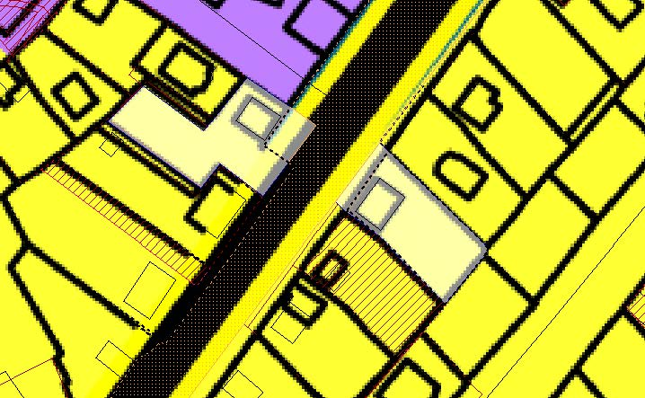
Условные обозначения:
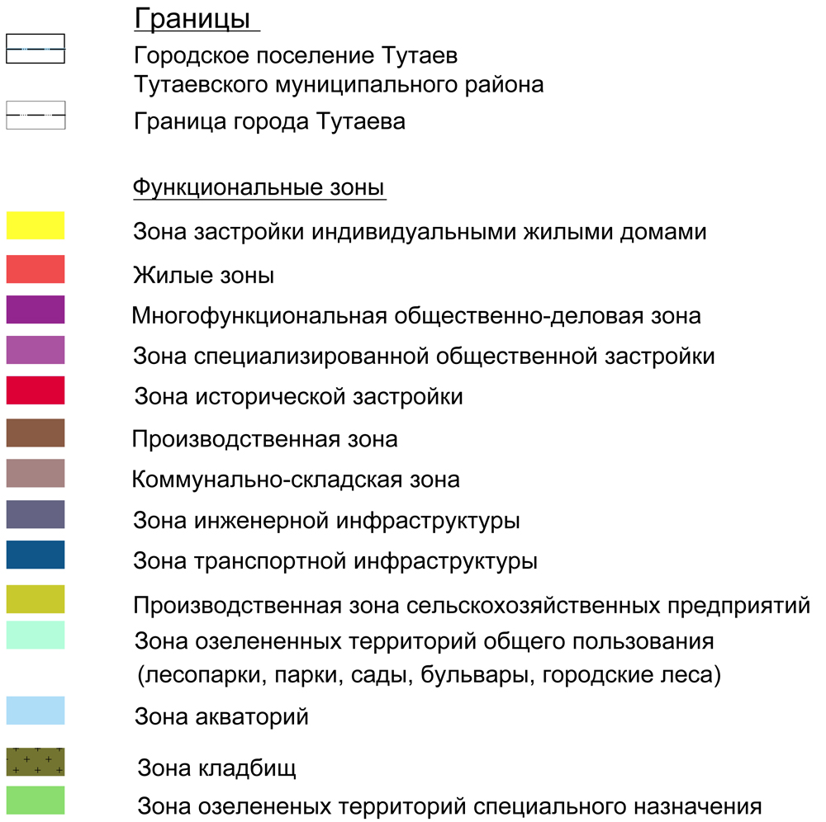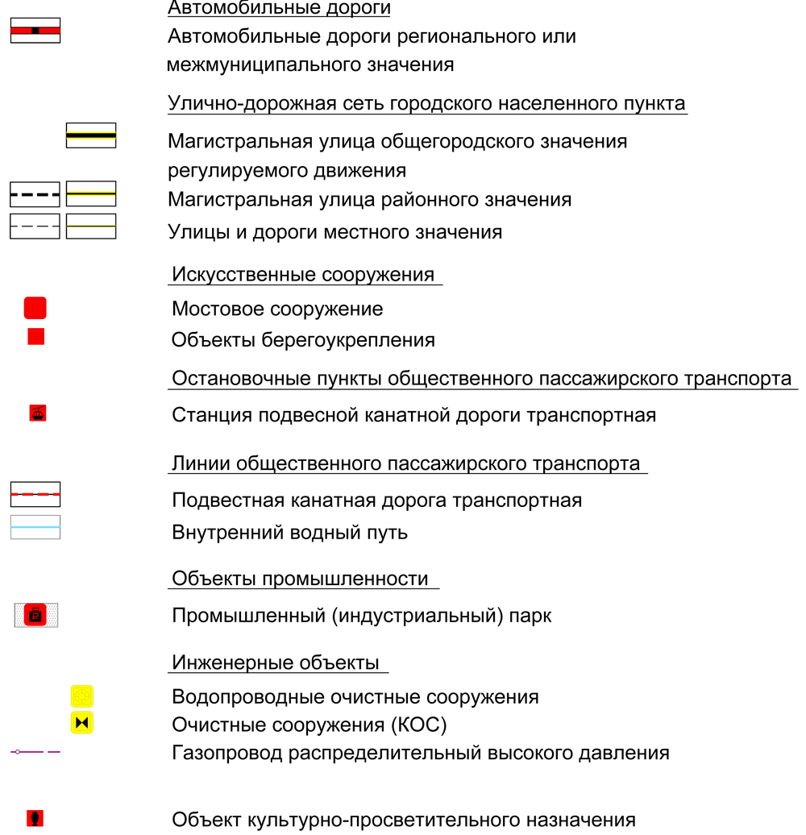
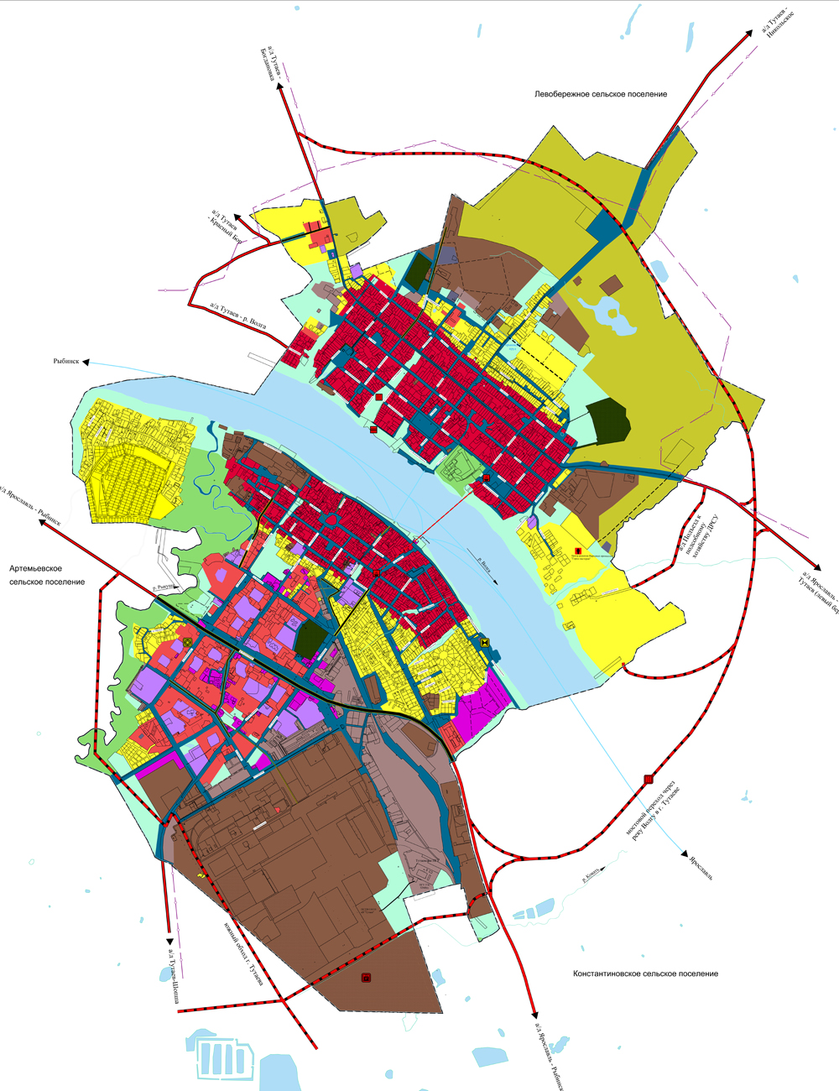
Расположение образуемых земельных участков.

Схема земельного участка с кадастровым номером 76:21:010142:18, 76:21:010144:4, 76:21:010144:364 76:21:000000:1071, согласно Правилам землепользования и застройки городского поселения Тутаев
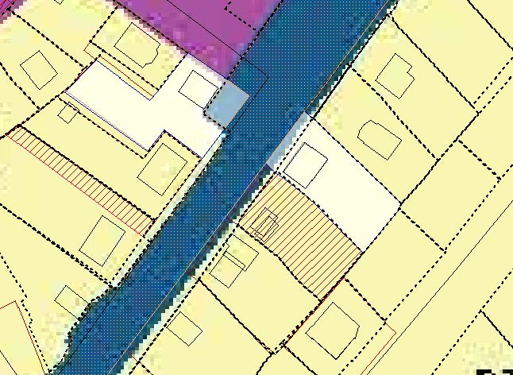
Условные обозначения:
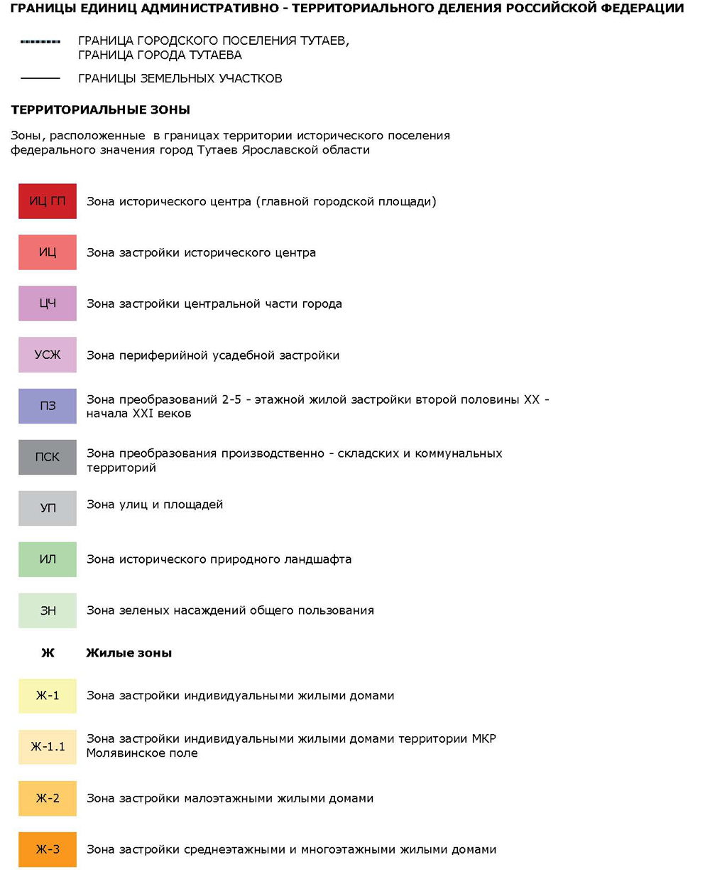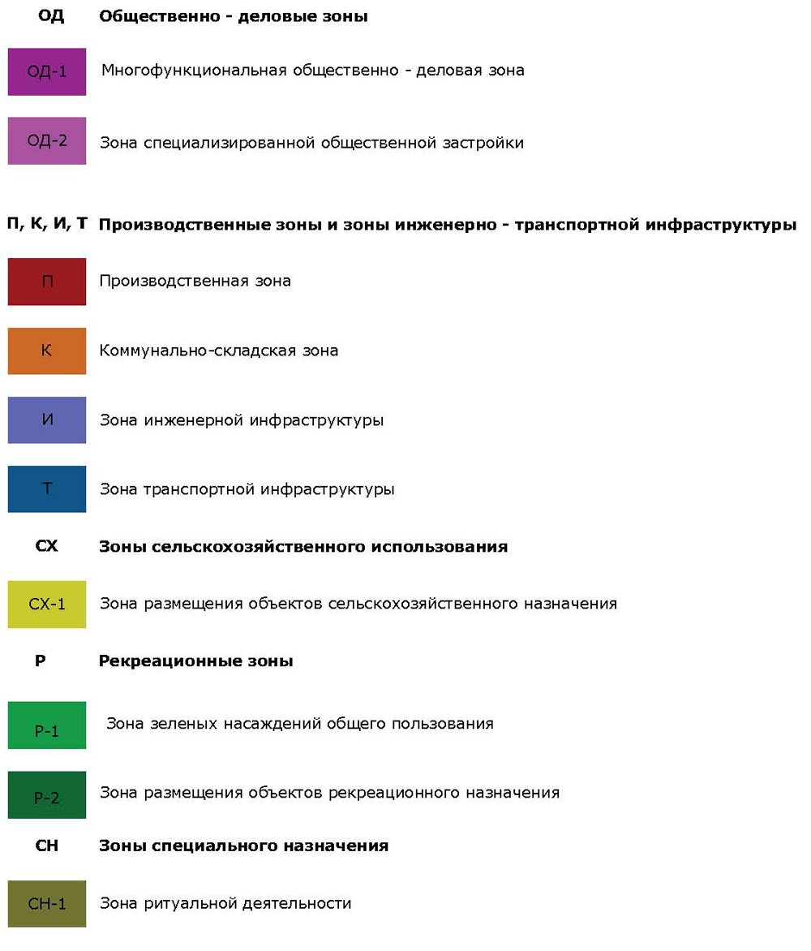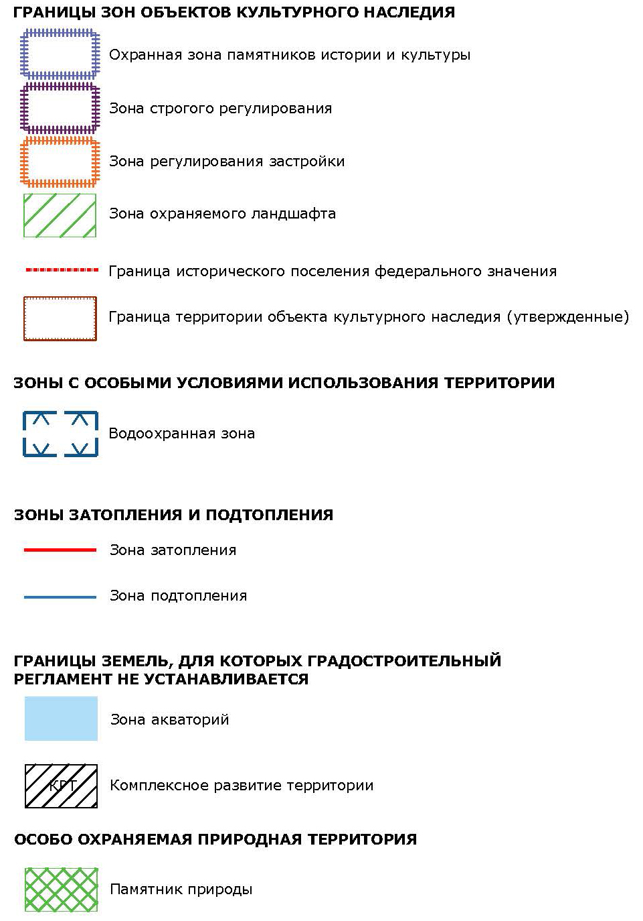
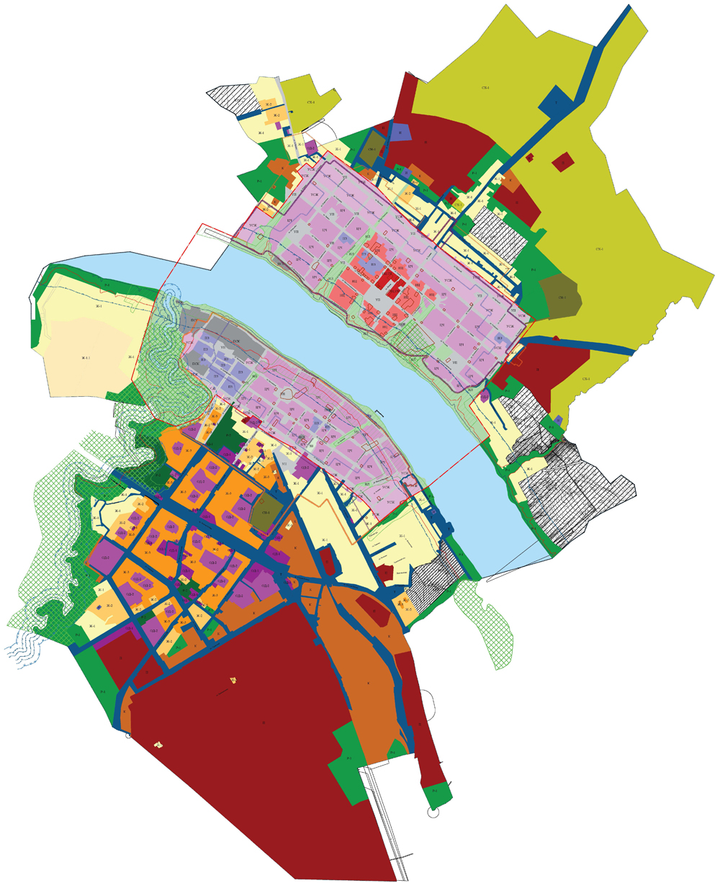
Расположение образуемых земельных участков

2. Основная часть
2.1. Чертеж межевания территории
Проект межевания территории
земельные участки с кадастровыми номерами 76:21:010142:18, 76:21:010144:4, 76:21:010144:364, 76:21:000000:1071, расположенные по адресам: Ярославская область, город Тутаев, улица Р. Люксембург, дома 33, 506, улица Р. Люксембург
Основная часть лист 1
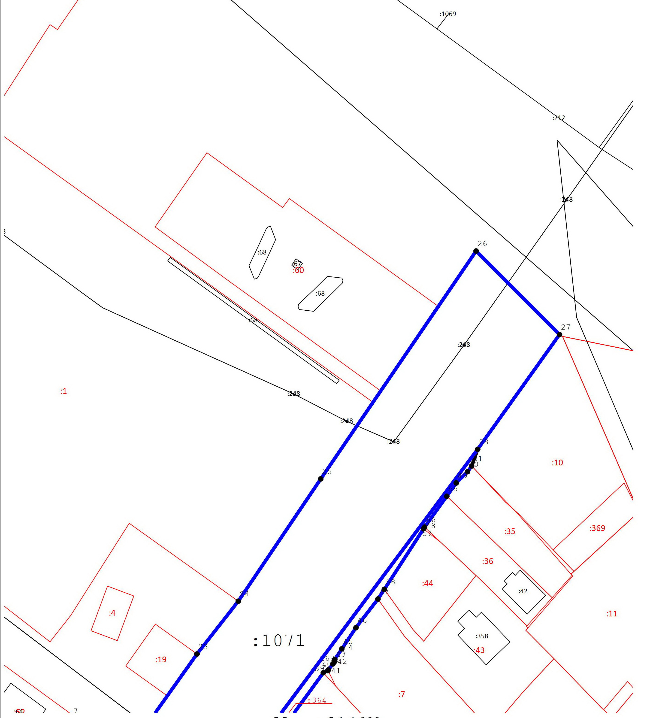
Условные обозначения:
- граница земельных участков включенных в ЕГРН;
- местоположение существующих объектов капитального строительства;
:123 - кадастровые номера земельных участков включенных в ЕГРН;
- ЗОУИТ;

- граница образуемых земельных участков.

Масштаб 1:1000

Проект межевания территории
земельные участки с кадастровыми номерами 76:21:010142:18, 76:21:010144:4, 76:21:010144:364, 76:21:000000:1071, расположенные по адресам: Ярославская область, город Тутаев, улица Р. Люксембург, дома 33, 506, улица Р. Люксембург
Основная часть лист 2
Условные обозначения:
- граница земельных участков включенных в ЕГРН;
- местоположение существующих объектов капитального строительства;
:123 - кадастровые номера земельных участков включенных в ЕГРН;
- ЗОУИТ;

- граница образуемых земельных участков.

Масштаб 1:1000
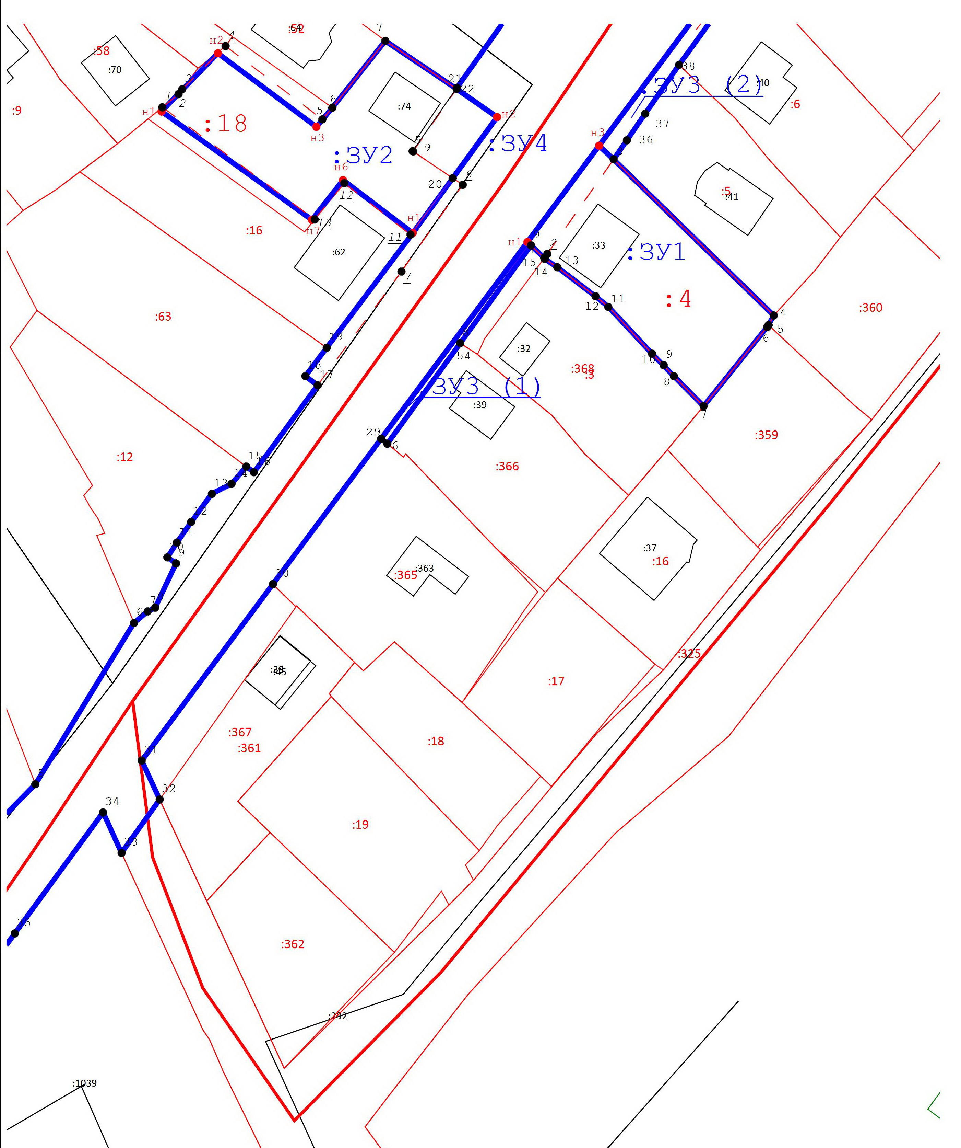

Проект межевания территории
земельные участки с кадастровыми номерами 76:21:010142:18, 76:21:010144:4, 76:21:010144:364, 76:21:000000:1071, расположенные по адресам: Ярославская область, город Тутаев, улица Р. Люксембург, дома 33, 506, улица Р. Люксембург
Основная часть лист 3
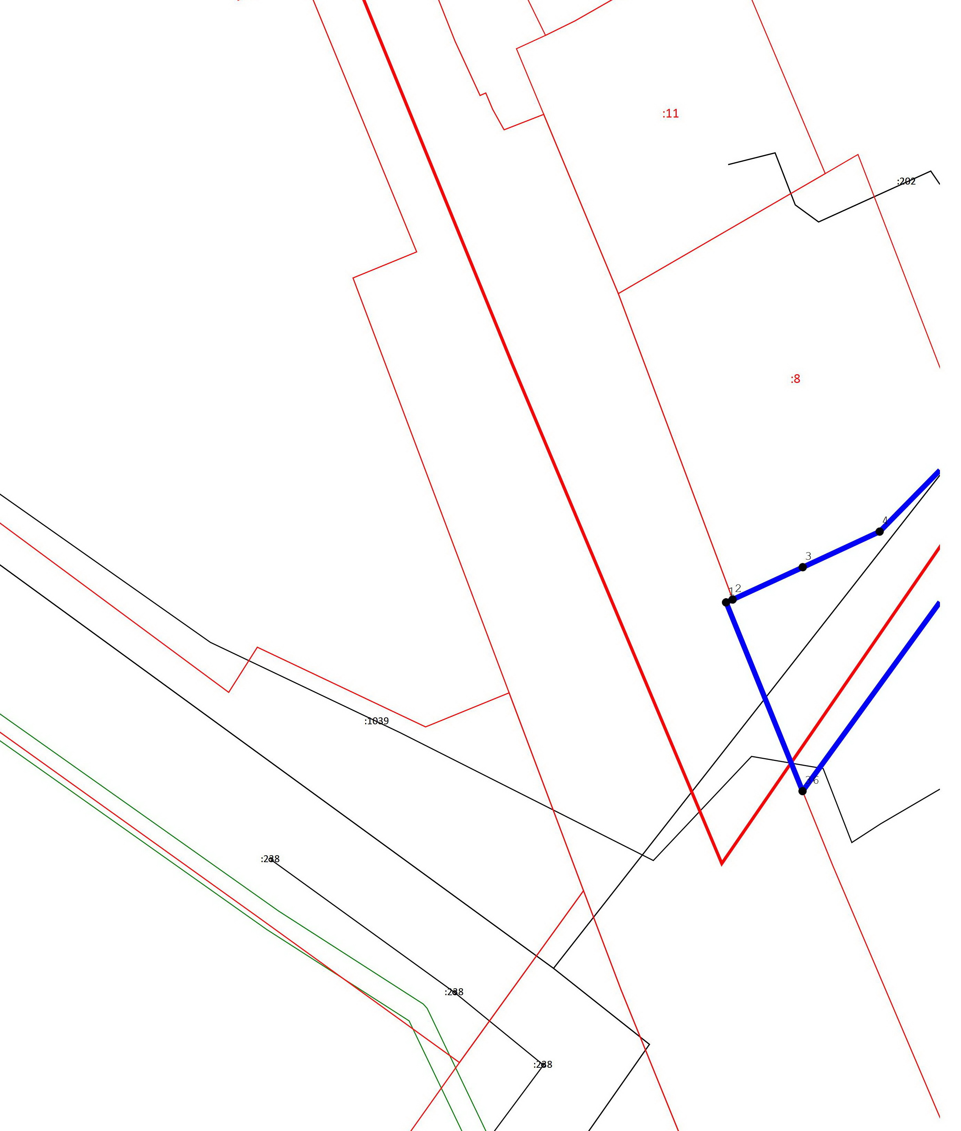
Условные обозначения:
- граница земельных участков включенных в ЕГРН;
- местоположение существующих объектов капитального строительства;
:123 - кадастровые номера земельных участков включенных в ЕГРН;
- ЗОУИТ;

- граница образуемых земельных участков.

Масштаб 1:1000

2.2. Чертеж межевания территории
Проект межевания территории
земельные участки с кадастровыми номерами 76:21:010142:18, 76:21:010144:4, 76:21:010144:364, 76:21:000000:1071, расположенные по адресам: Ярославская область, город Тутаев, улица Р. Люксембург, дома 33, 506, улица Р. Люксембург
Основная часть лист 1
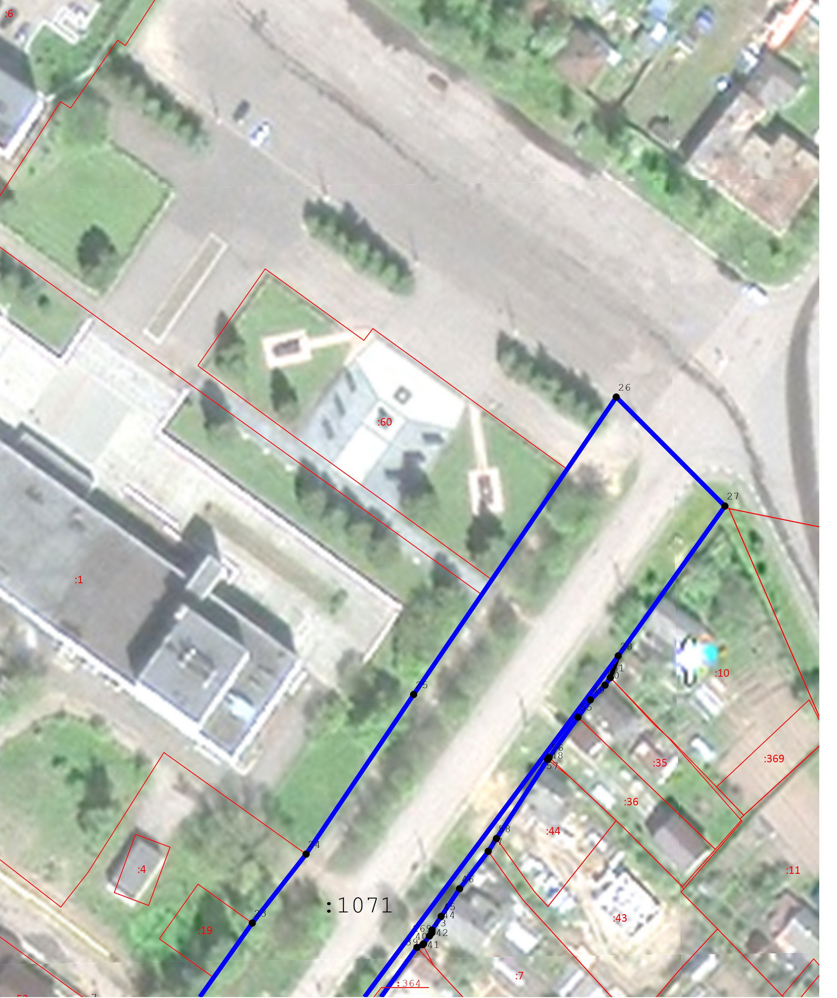
Условные обозначения:
- граница земельных участков включенных в ЕГРН;
- местоположение существующих объектов капитального строительства;
:123 - кадастровые номера земельных участков включенных в ЕГРН;
- ЗОУИТ;

- граница образуемых земельных участков.

Масштаб 1:1000

Проект межевания территории
земельные участки с кадастровыми номерами 76:21:010142:18, 76:21:010144:4, 76:21:010144:364, 76:21:000000:1071, расположенные по адресам: Ярославская область, город Тутаев, улица Р. Люксембург, дома 33, 506, улица Р. Люксембург
Основная часть лист 2
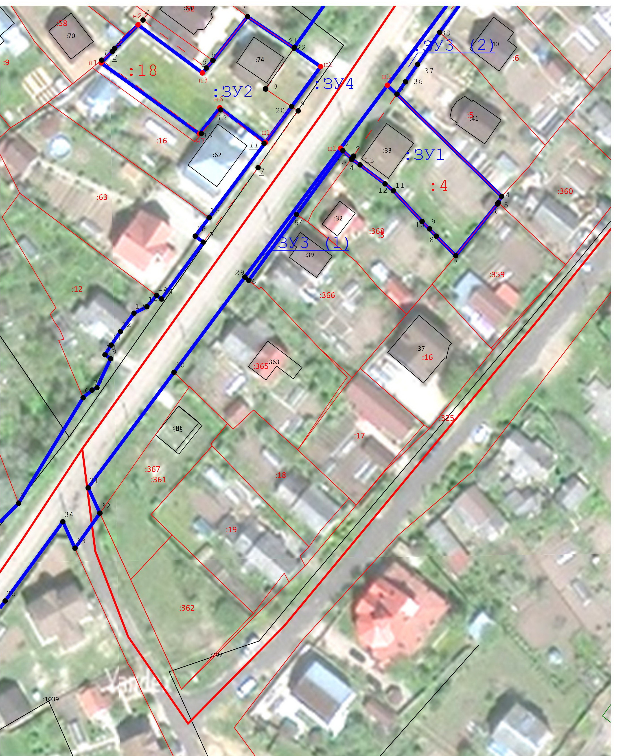
Условные обозначения:
- граница земельных участков включенных в ЕГРН;
- местоположение существующих объектов капитального строительства;
:123 - кадастровые номера земельных участков включенных в ЕГРН;
- ЗОУИТ;

- граница образуемых земельных участков.

Масштаб 1:1000
Проект межевания территории
земельные участки с кадастровыми номерами 76:21:010142:18, 76:21:010144:4, 76:21:010144:364, 76:21:000000:1071, расположенные по адресам: Ярославская область, город Тутаев, улица Р. Люксембург, дома 33, 506, улица Р. Люксембург
Основная часть лист 3
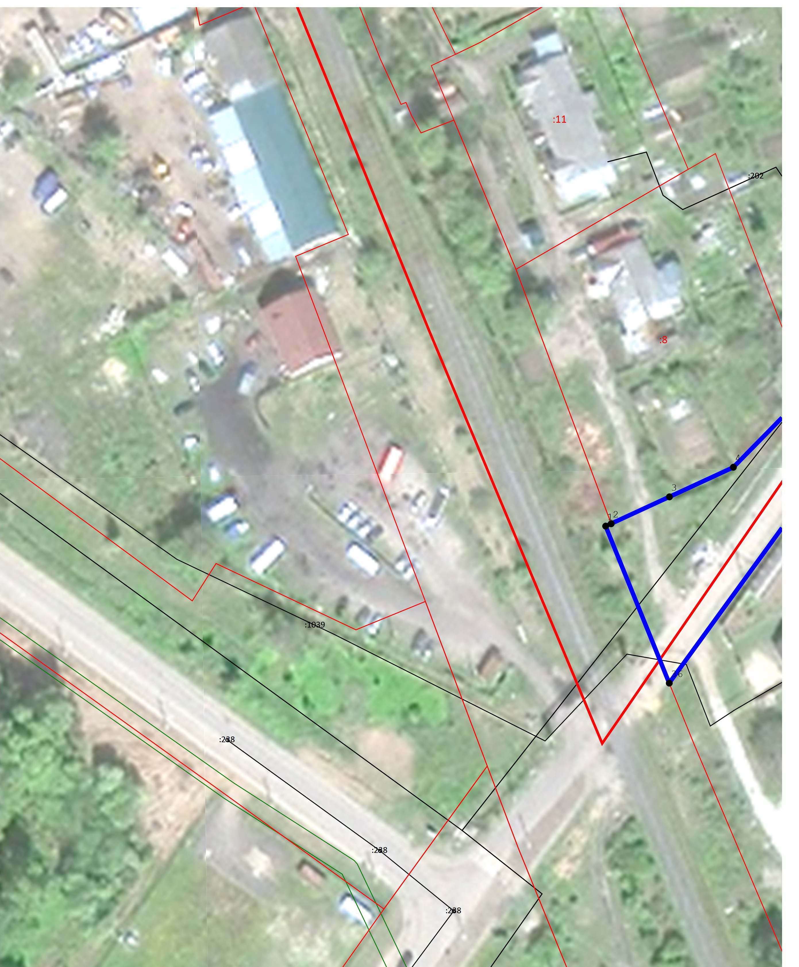
Условные обозначения:
- граница земельных участков включенных в ЕГРН;
- местоположение существующих объектов капитального строительства;
:123 - кадастровые номера земельных участков включенных в ЕГРН;
- ЗОУИТ;

- граница образуемых земельных участков.

Масштаб 1:1000

3. Материалы по обоснованию

3.1. Чертеж материалов по обоснованию проекта межевания территории

Проект межевания территории
земельные участки с кадастровыми номерами 76:21:010142:18, 76:21:010144:4, 76:21:010144:364, 76:21:000000:1071, расположенные по адресам: Ярославская область, город Тутаев, улица Р. Люксембург, дома 33, 506, улица Р. Люксембург
Материалы по обоснованию проекта лист 1
Условные обозначения:
- граница земельных участков включенных в ЕГРН;
- местоположение существующих объектов капитального строительства;
:123 - кадастровые номера земельных участков включенных в ЕГРН;
- ЗОУИТ;

- граница образуемых земельных участков.

Масштаб 1:1000

Проект межевания территории
земельные участки с кадастровыми номерами 76:21:010142:18, 76:21:010144:4, 76:21:010144:364, 76:21:000000:1071, расположенные по адресам: Ярославская область, город Тутаев, улица Р. Люксембург, дома 33, 506, улица Р. Люксембург
Материалы по обоснованию проекта лист 2
Условные обозначения:
- граница земельных участков включенных в ЕГРН;
- местоположение существующих объектов капитального строительства;
:123 - кадастровые номера земельных участков включенных в ЕГРН;
- ЗОУИТ;

- граница образуемых земельных участков.

Масштаб 1:1000

Проект межевания территории
земельные участки с кадастровыми номерами 76:21:010142:18, 76:21:010144:4, 76:21:010144:364, 76:21:000000:1071, расположенные по адресам: Ярославская область, город Тутаев, улица Р. Люксембург, дома 33, 506, улица Р. Люксембург
Материалы по обоснованию проекта лист 3
Условные обозначения:
- граница земельных участков включенных в ЕГРН;
- местоположение существующих объектов капитального строительства;
:123 - кадастровые номера земельных участков включенных в ЕГРН;
- ЗОУИТ;

- граница образуемых земельных участков.

Масштаб 1:1000

